Beatifican a los "Mártires de Quiché" en Guatemala
Los nuevos beatos son tres sacerdotes y siete laicos asesinados en diferentes regiones del departamento occidental de Quiché.

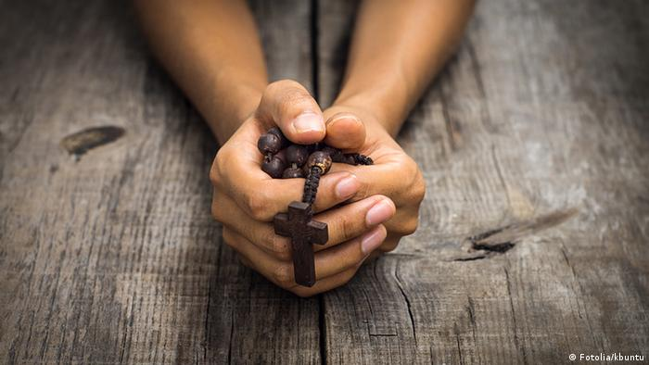
Tres sacerdotes católicos españoles y siete catequistas indígenas asesinados durante la guerra civil en Guatemala (1960-1996), entre ellos un niño de 12 años que fue torturado por militares, fueron beatificados este viernes (23.04.2021) durante una ceremonia multitudinaria en el oeste del país.

El rito de beatificación de los llamados Mártires de Quiché, víctimas de la represión militar entre 1980 y 1991, fue encabezado por el nuncio apostólico en el país, Francisco Montecillo, en representación del Papa Francisco.

"Con nuestra autoridad apostólica concedemos que los venerables siervos de Dios (...) de ahora en adelante sean llamados beatos", indicó Montecillo al dar lectura a una carta enviada por el Papa Francisco frente a cientos de feligreses en el poblado maya de Santa Cruz del Quiché, 75 km al oeste de la capital.

Los nuevos beatos son los tres sacerdotes españoles José María Gran, Faustino Villanueva y Juan Alonso, misioneros del Sagrado Corazón de Jesús, y los siete laicos catequistas Rosalío Benito, Reyes Us, Domingo del Barrio, Nicolás Castro, Tomás Ramírez, Miguel Tiú y Juan Barrera Méndez, este último un niño de 12 años, asesinados en diferentes regiones del departamento occidental de Quiché.
"Los sacerdotes guiaban a los fieles y actuaban ante el clamor del pueblo sufriente, mientras que los laicos (después de finalizar sus trabajos de agricultores) visitaban a los enfermos, anunciaban la Buena Nueva, prestaban servicio en la Iglesia", señaló Rosolino Bianchetti, obispo de la Diócesis de Quiché, en declaraciones al portal Vatican News. Los catequistas "ayudaban a los campesinos a recuperar las tierras que injustamente les habían robado y que les pertenecían por sus antepasados", agregó.

Bianchetti resaltó el caso del niño Juan Barrera Méndez, conocido como Juanito, asesinado en 1980. "Juanito fue torturado el día que lo capturaron en una incursión del Ejército en su comunidad y le cortaron hasta las plantas de los pies. Luego, lo pusieron a caminar a la orilla del río. Él se mantuvo firme, testimoniando con su vida, con su sangre. Fue colgado en un árbol y le dispararon", relató el prelado. Los beatos serán conmemorados el 4 de junio de cada año.

La guerra civil guatemalteca, que duró 36 años, dejó 200.000 personas muertas o desaparecidas, según un informe de la ONU presentado en 1999. La mayoría de violaciones a los derechos humanos y masacres de población civil fueron atribuidas a las fuerzas de seguridad del Estado, principalmente el Ejército.
ama (afp, efe)
https://www.dw.com/es/beatifican-a-los-m%C3%A1rtires-de-quich%C3%A9-en-guatemala/a-57320297

